前言

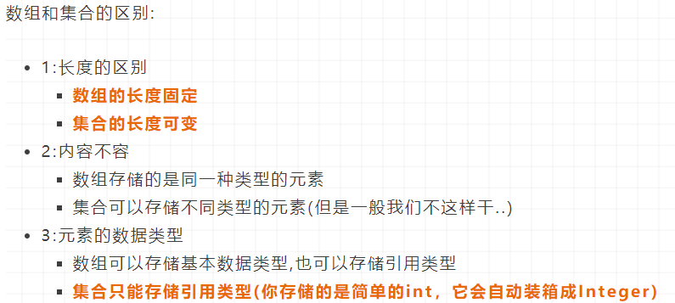

一、集合的由来

**集合是用于存储对象的容器**

Why?

* **程序开发阶段，不知道到底需要多少个对象，也不知道它的准确类型**
* **数组的长度和类型固定，不适合在对象类型和数量未知的情况下使用**
* **每种容器内部都有独特的数据结构，适合独特的使用场景**

集合的继承体系---->Collection

虽然每个容器有其独特的结构但是类似的容器还是存在共性的（至少对容器内部对象的操作方法上是存在共性的），这些共性方法被不断抽取，最终形成了集合框架体系

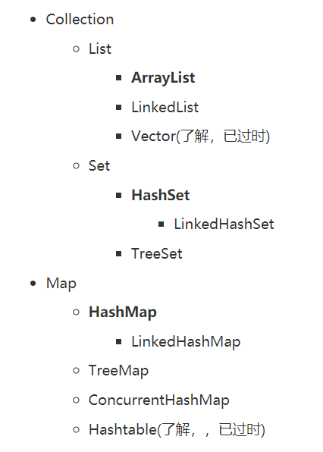 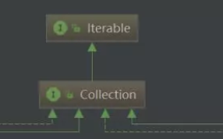

**Java 集合框架主要包括两种类型的容器**

**一种是集合（Collection****），一次添加一个元素（每个位置保存一个元素）**

**一种是映射（Map），一次添加一对元素存储 (键/值对映射)**

**Map特点：**

**将键映射到值的对象，键不能重复，每个键只能映射到一个值**

**Map集合的数据结构是针对键的，与值无关**

比较：

Map集合存储的元素成对出现，键是唯一的，值是可以重复的

Collection集合存储的元素单个出现，set是唯一的，list是可重复的

Collection集合的数据结构针对元素，Map~

**Collection 接口有 3 种子类型，List、Set 和 Queue**

**Set(集合)**

* **对象无序，无重，通过集合中对象的引用进行操作访问,最多有一个null元素**
* **Set判断两个对象相同根据equals方法（内存地址）**

Set检索效率低下，删除和插入效率高，插入和删除不会引起元素位置改变

**List（队列）**

* **对象按照索引顺序排列(有序)，可重**

**Queue**(kju第三声)

* **队列(有序)，先入先出的数据结构**

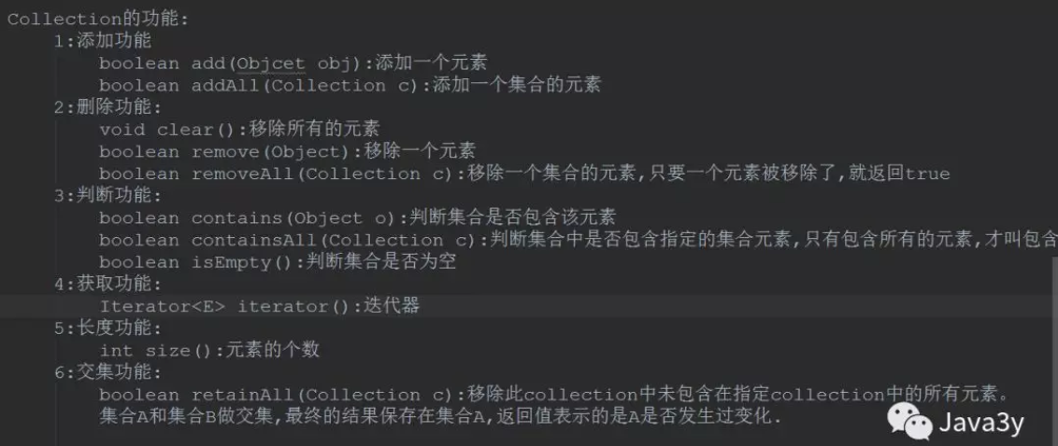

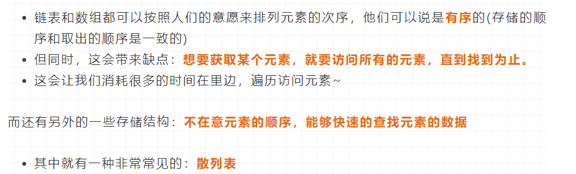

Set**接口**HashSet,TreeSet

当向集合中插入对象时，如何判别在集合中是否已经存在该对象了？

当集合要添加新的对象时，先调用这个对象的hashCode方法，得到对应的hashcode值；

如果存在该hashcode值， 就调用它的equals方法与新元素进行比较，相同的话就不存了，不相同就保存到其它的地址

**HashSet（非同步） 哈希表支持**

* **储存的是无序，唯一的对象**
* **元素可以是null,但只能放入一个null**

**TreeSet（非同步）**

1. **TreeSet判断两个对象不相等的方式是两个对象通过equals方法返回false，或者通过CompareTo方法比较没有返回0**
2. **TreeSet可以确保集合元素处于排序状态，不允许放入null值**
3. **TreeSet支持两种排序方式，自然排序 和定制排序，自然排序为默认（自动）的排序方式，向TreeSet中加入的应该是同一个类的对象**

**LinkedHashSet集合**

**底层数据结构由哈希表和链表组成**